ACADEMIA ISTROPOLITANA PRVÁ UNIVERZITA (VYSOKÁ ŠKOLA) NA SLOVENSKU
Založením University Istropolitany (Academia Istropolitana) MATEJOM KORVÍNOM v roku 1465 sa začali písať dejiny vysokého školstva na území dnešného Slovenska. V tomto roku na žiadosť Mateja Korvína pápež PAVOL II. poveril Jána Víteza zo Sredny, arcibiskupa ostrihomského, a Jána z Čazmy, péczkého biskupa, založením UNIVERZITY (v tom čase jedinej, hoci nie prvej). Roku 1467 zomrel bohatý bratislavský mešťan Gmaitl a jeho domy aj s príslušenstvom pripadli kráľovi. MATEJ KORVÍN sa rozhodol, že ich použije ako univerzitné budovy a umiestnil univerzitu do Bratislavy.
O dva roky neskôr začala svoju činnosť štyrmi fakultami: teologickou, právnickou, lekárskou a umeleckou (filozofickou). Škola bola zriadená podľa štatútov bolonskej univerzity a vládla na nej humanistická atmosféra, dôraz sa kládol na prírodné vedy, matematiku, astronómiu a medicínu. Do roku 1472 ju viedli Ján Vitéz ako kancelár univerzity a tiež bratislavský prepošt Juraj von Schônberg. Učitelia najprv prišli z Viedne, neskôr z Talianska a Poľska. Od roku 1467 na univerzite pôsobil známy nemecký matematik, astrológ Regiomontanus, Ďalej tu napríklad pôsobili Poliaci Martin z Olkusza a magister Peter, Nemci Mikuláš Schricker, Erazmus z Rezna, z územia dnešného Slovenska pochádzali Vavrinec Koch z Krompách a Martin zo Štiavnice. Prednášal tu tiež vzdelaný kanonik Ján Han z Weytry..
Po dobytí Viedne Matejom Korvínom v roku 1485 a smrti Juraja von Schönberg 1586 nastal postupný úpadok univerzity. Pracovať prestala niekedy v období 1488 – 1490. Definitívne skončila po smrti Mateja Korvína, ktorý univerzitu financoval.
Dnes je budova sídlom Divadelnej fakulty a patrí medzi sedem Národných kultúrnych pamiatokv Bratislave. Po univerzite je pomenovaná planétka ISTROPOLITANA.

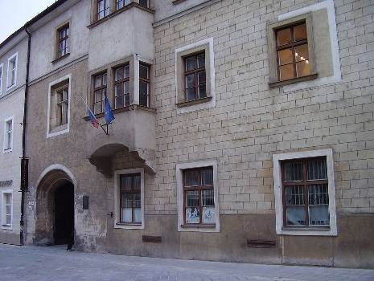
- Kto a kedy založil Academiu Istropolitanu?

- Ktoré 4 fakulty na Academii Istropoliutane pôsobili?

- Z ktorých krajín prišli učilia učiť na Akademiu Istropolitanu?

- Kedy táto prvá vysoká škola na Slovensku skončila svoju činnosť?

- Čo sa nachádza v tejto budove dnes a čo je po nej pomenované?

